
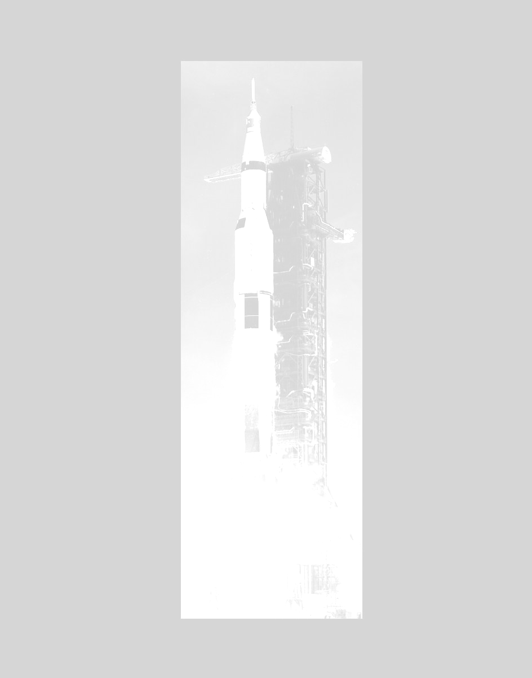

ZVEME VŠECHNY PŘÍZNIVCE KOSMONAUTIKY

NA KOSMOSCHŮZKU

KAM: do Pražského planetária
KDY: od 18:00

Program setkání pořádaného dne

27.11. 2008 (čtvrtek)
vstupné 10,- Kč

Na setkání budou připraveny následující příspěvky:

Buran - 20 let od jediného letu -- Michal Polák --
STS-126 Endeavour -- Radek Valkovič -
Vstup České republiky do ESA

Aktuality z kosmonautiky

Při každém setkání by se měly objevit příspěvky na téma:
Stručné aktuality
Pilotovaný program
Historie
Diskuse na další témata
Další aktivity.

Další schůzka se koná 18.12. 2008

Předběžný program:

Kosmická loď Sojuz
Změny v misích raketoplánů

Témata pro setkání můžou podléhat změně podle aktuální situace a možnosti přednášejících připravit kvalitní příspěvek. Příspěvky předpokládáme o délce cca 30 minut s audiovizuálním doprovodem.

